Protektorwerk Winkelprofil PVC

Protektorwerk Florenz Maisch

Eigenschaften

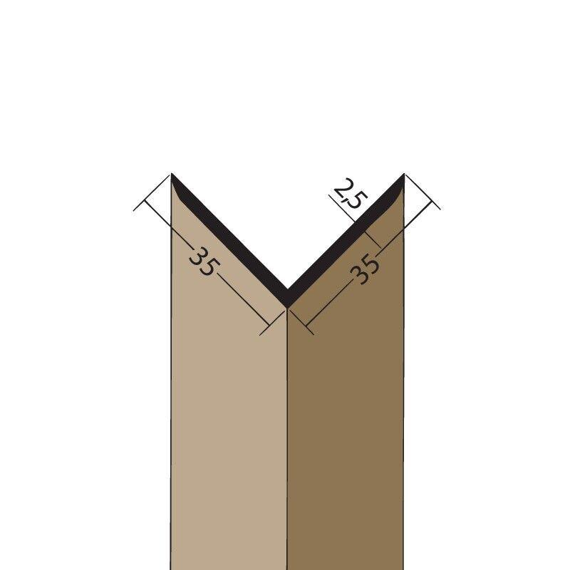

Farbton

braun, schwarz, weiß

Profilart

Winkelprofil

Werkstoff

Polyvinylchlorid (PVC-U)

Breite (mm)

20,00 - 90,00

Höhe (mm)

15,00 - 65,00

Länge (mm)

2.500,00

Stärke (mm)

1,50 - 2,50